**Bases Conceptuales Acerca del Lenguaje Unificado de Modelado (UML) y Patrones de Dise~o**

**GA4-220501095-AA2-EV03**



Isidro J Gallardo Navarro

Ficha:3070299

 2025

Tecnología en Análisis y Desarrollo de Software.

ADSO

Lista de chequeo a cubrir:

●Elaborar de forma correcta el resumen de UML abarcando la mayoria de informacion del tema.

● Elaborar un Glosario de terminologia UML.

Introducción

El presente documento aborda la creación de un diagrama de clases para el proyecto de desarrollo de software, cuyo objetivo principal es ofrecer una solución integral para la gestión, ya sea de procesos logísticos y de inventarios, o la recolección, gestión y análisis de datos personales en zonas rurales apartadas. El diagrama de clases es un componente fundamental del Lenguaje Unificado de Modelado (UML), esencial para visualizar la estructura estática del sistema [información no explícita en las fuentes, pero es una función fundamental de los diagramas de clases UML]. Este diagrama permitirá identificar las entidades clave del sistema, sus atributos y las relaciones entre ellas, sentando las bases para una especificación formal del software necesario para resolver los problemas identificados.

Justificación

La elaboración de un diagrama de clases es crucial para este proyecto por varias razones:

• Formalización de la especificación: Permite transformar el conocimiento relevante obtenido de la elicitación de requisitos en una especificación formal y detallada del software. Este diagrama describe cómo se organizan los datos y las funcionalidades del sistema a nivel de diseño.

• Claridad y comprensión del sistema: Proporciona una visión clara de las principales entidades o "clases" del sistema, como la Gestión de Usuarios, Recepción de Mercancías, Gestión de Pagos o, en el contexto del "Censo Rural", la Captura de Datos en Campo, la Gestión de Archivos y el Análisis y Estadísticas. Define sus atributos (datos que almacenan) y cómo se interconectan, lo que facilita la comprensión del comportamiento del sistema.

• Soporte a la metodología de desarrollo: El proyecto sigue la metodología Extreme Programming (XP), la cual se enfoca en entregas frecuentes de módulos funcionales independientes. Un diagrama de clases bien definido ayuda a estructurar estos módulos, permitiendo el desarrollo y la fusión de componentes de manera eficiente una vez superen las pruebas.

• Base para la implementación y mantenimiento: Al detallar la estructura del software, el diagrama de clases guía a los desarrolladores en la codificación, asegurando que los requerimientos funcionales y no funcionales (como rendimiento, seguridad, usabilidad y escalabilidad) sean considerados desde las etapas iniciales del diseño. También es fundamental para el mantenimiento futuro, ya que cualquier modificación en el sistema tendrá una referencia clara de su arquitectura.

• Facilitación de la comunicación: Sirve como una herramienta de comunicación efectiva entre el equipo de desarrollo y los diferentes usuarios o "stakeholders" (administradores, recepcionistas de mercancía, encuestadores, supervisores), promoviendo un entendimiento común del diseño del sistema antes de la fase de implementación.

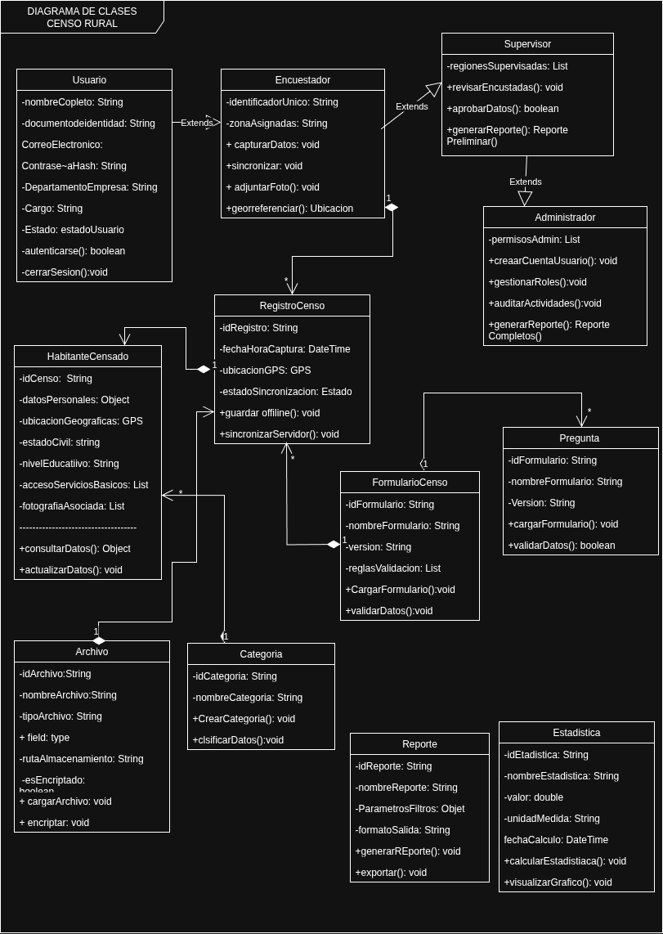

[lINK DEL DIAGRAMA DRAWIO](https://viewer.diagrams.net/?tags=%7B%7D&lightbox=1&highlight=0000ff&edit=_blank&layers=1&nav=1&title=DatabaseProto.drawio&dark=auto" \l "Uhttps%3A%2F%2Fdrive.google.com%2Fuc%3Fid%3D1zlnzMimmT6dgvtKVQBnijiFDf3iY_KQN%26export%3Ddownload) (DEBE CONTAR CON CUENTA DE GOOGLE PARA PODER ACCEDER, PÁGINA #3)

Conclusión

En conclusión, el diagrama de clases es un artefacto indispensable en el ciclo de vida del desarrollo de este software. Su elaboración meticulosa garantiza una representación precisa y formal de la estructura del sistema, lo que es vital para la construcción de una solución robusta y eficiente. Al alinear el diseño con los objetivos del proyecto y las necesidades de los usuarios, este diagrama no solo guiará la implementación y facilitará el mantenimiento, sino que también contribuirá significativamente a la optimización de procesos logísticos y la mejora de la trazabilidad de la información, o a la recolección y análisis eficaz de datos en entornos complejos. En última instancia, el diagrama de clases asegura que las mejoras propuestas sean técnica y organizacionalmente sostenibles, garantizando el éxito en la implementación de la solución tecnológica